反恶意软件开发说明
CourseScanner v2.3.1 · 反恶意软件技术实验课

1 实现工具与项目范围
CourseScanner v2.3.1 是反恶意软件技术实验课的 Windows 桌面原型。它结合 SQLite 哈希签名、YARA 内容匹配和静态启发式检测，显示判定依据，并支持隔离、恢复和永久删除。

技术选型
工具 | 用途
Python 与 hashlib | 实现应用逻辑并计算 SHA-256
SQLite 与 sqlite3 | 在本地按索引查询签名
yara-python | 执行 13 条 Elastic 内容规则及独立演示规则
Tkinter 与 ttk | 提供高 DPI 图形界面，支持中文、英文和俄语
threading 与 queue | 后台扫描、停止控制和界面事件传递
zipfile 与 PyInstaller | 封装隔离文件，打包 Windows x64 程序

版本演进
v2.3.0 的重点是可追溯的检测依据。程序保留 SQLite、YARA、静态启发式和三语界面，同时提供独立无害演示和只读详情。
程序不运行样本，不包含动态行为分析、沙箱或实时防护。

2 版本更迭
有版本号的是 GitHub 版本标签；其余为有记录的本地迭代，不是独立 Release。
版本或阶段 | 主要改动
v1.0.0 | 初版：SQLite 整文件哈希、演示 YARA、静态启发式、隔离、恢复和删除。
v2.0.0 | 数据目录移到项目旁；高 DPI、中英切换、停止、清空和右键定位。
v2.1.0 | 扫描结果累积；新增俄语并精简副标题；发布无固定盘符的 EXE。
MySQL 原型（本地） | 验证多来源哈希导入和查询；新增两项 PE 区段检查。
SQLite 扩展（本地） | 保留离线部署，实测导入 ClamAV 与 MalwareBazaar。
v2.2.0 | 公开发布多来源 SQLite、13 条 Elastic 规则和 PE 检查。
规则分类（本地） | YARA 双扩展名只报可疑；区分演示签名、标准测试签名和家族规则。
仅导入签名（本地） | 普通扫描停用课堂签名；保留导入签名和 Elastic 家族规则。
演示迭代（本地） | 分开演示 SHA-256 与 YARA；用户提供外部样本，展示导入规则实际匹配。
v2.3.0 | 新增双击只读详情、独立无害演示和可选样本包。
v2.3.1 | 双扩展名改由 Python 检查；EXE 内置签名库和四个演示文件。

3 软件架构与检测算法
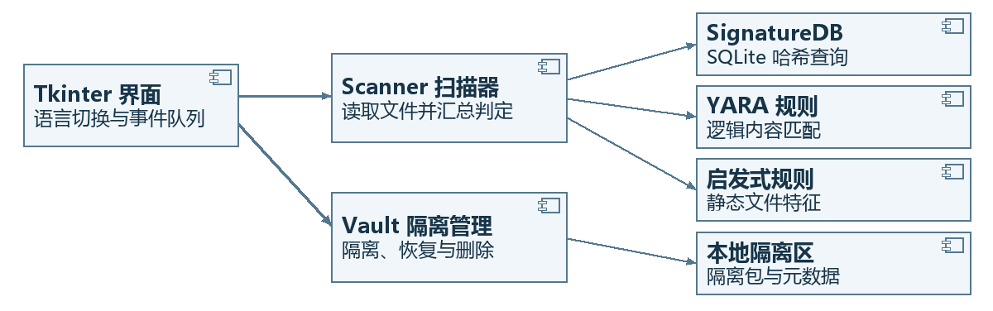
图 1 UML 组件图：扫描和隔离模块的依赖关系。

检测流程
扫描器只读文件字节，单文件上限为 32 MiB。同一份字节用于哈希、YARA 和启发式检查，不执行文件。读取失败、文件超限或 YARA 超时则显示「未扫描」，不参与后续判定。

算法一 SHA-256 整文件签名
程序用 Python 的 hashlib.sha256(data).hexdigest() 计算整个文件的 SHA-256。SQLite 的 signature_feeds 表存储哈希（32 字节）、来源和签名名称，不存样本本体。查询只传入哈希；「哈希＋来源」是联合主键，允许同一个哈希保留多个来源。
例：01-real-signature-eicar.com 的实测 SHA-256 为：
275a021bbfb6489e54d471899f7db9d1663fc695ec2fe2a2c4538aabf651fd0f
用这个值查询发布 ZIP 随附的 SQLite 库，返回来源 ClamAV、签名名称 Eicar-Test-Signature。这条数据库记录就是图 3 中 SHA-256 签名命中的依据。EICAR 是无害的标准杀毒测试文件，不是真实病毒。是否隔离或删除仍由用户决定。

算法二 YARA 内容签名
普通扫描用同一份文件字节匹配 13 条 Elastic Windows 内容规则：BlackBasta 1 条、LockBit 3 条、AgentTesla 5 条、AsyncRAT 1 条、Remcos 3 条。文件名启发式和独立演示规则不计入这 13 条。
例：第 6 节的 AgentTesla 相关规则列出六种字符串特征，涉及浏览器列表、屏幕记录等内容，至少四种不同特征出现才命中。演示用无害文本满足了条件，程序标为「签名命中」，并记录规则名、来源、文件、行号和原文，供双击查看。命中说明内容符合规则，不证明文件感染了 AgentTesla。

算法三 静态启发式
文件名：Python 只检查文件名末尾的双扩展名，不调用 YARA。例如，03-report.pdf.exe 的 .pdf 后紧跟 .exe；即使内容只是文本，也报「可疑」。
文件名与内容：扩展名像文档或图片，但字节中同时出现 DOS 头的 MZ 和指定位置的 PE 标记，就报告可能伪装。例如名为「报告.pdf」的文件包含这两个标记。
PE 区段：检查区段是否同时可写和可执行；对至少 4 KiB 的可执行区段，取开头最多 64 KiB 计算字节熵，达到 7.6 就记录高熵线索。熵衡量字节分布的均匀程度；正常压缩也可能触发。

合并检测结果
哈希或 YARA 内容规则命中优先显示「签名命中」；否则，有静态启发式线索显示「可疑」；检查完成且均未命中显示「未发现威胁」。

4 扫描流程与文件处置
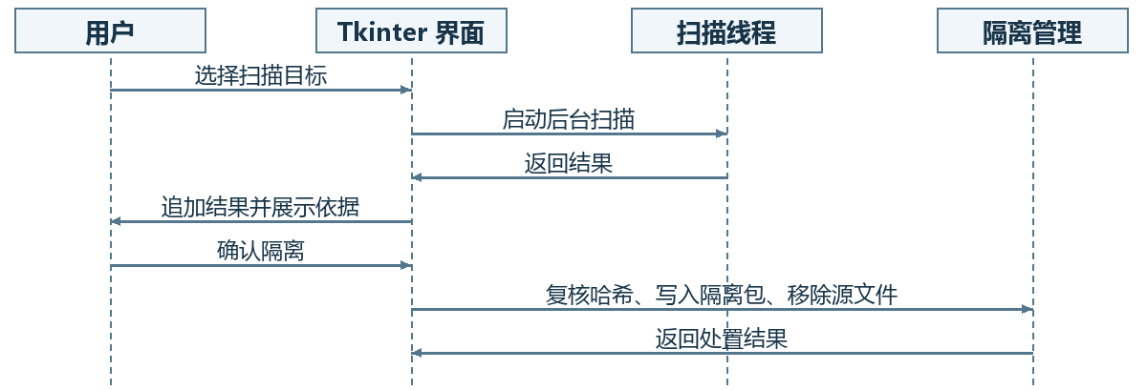
图 2 UML 时序图：从手动扫描到确认隔离。

扫描任务流程
后台线程通过队列发回结果，界面追加到已有列表。停止时等待当前文件处理完，不再扫描下一项。「清空结果」只清空当前会话的列表，不影响磁盘文件或隔离区。

隔离、恢复与删除
隔离前重新核对哈希，将原始字节和元数据写入唯一命名的隔离包，再次检查后移除原文件。元数据包含原路径、SHA-256 和检测依据。恢复前校验哈希，恢复时不覆盖已有文件。永久删除需要确认，不经过回收站。
隔离包不是沙箱。检查与移除文件不是一次原子操作，也不能靠这个原型遏制已经运行的恶意程序。

5 图形界面与验证
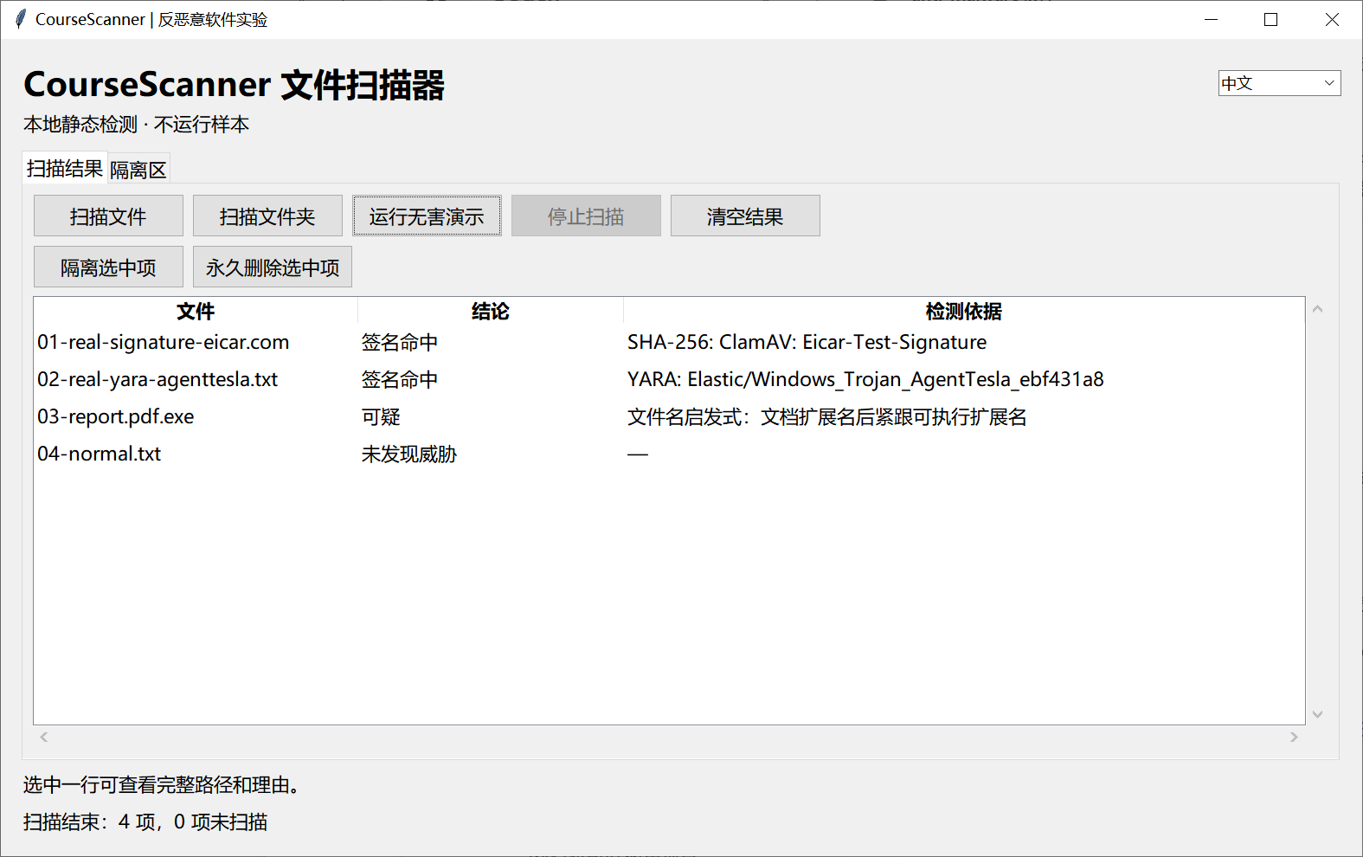
图 3 无害演示结果：扫描 4 项，0 项未扫描。
前两项分别命中 ClamAV 的 SHA-256 签名和 Elastic 的 YARA 内容规则。第三项显示「可疑」，检测依据为「文件名启发式」；第四项未命中。
可选演示文件 | 实测结论与依据
01-real-signature-eicar.com | 签名命中：SHA-256 / ClamAV / Eicar-Test-Signature
02-real-yara-agenttesla.txt | 签名命中：Elastic AgentTesla 相关 YARA 规则
03-report.pdf.exe | 可疑：文件名启发式（.pdf 后紧跟 .exe）
04-normal.txt | 未发现威胁
前两行分别验证了两条检测路径：SQLite 按整文件哈希精确查库，YARA 按内容规则匹配。EICAR 是标准测试文件，AgentTesla 示例是无害文本；本次演示不用于评估真实恶意软件的检出率。
复现：下载 v2.3.1 Windows EXE，双击后点「运行无害演示」。签名库和样本已内置，无需解压。双击「检测依据」查看只读详情。

6 只读详情与验证
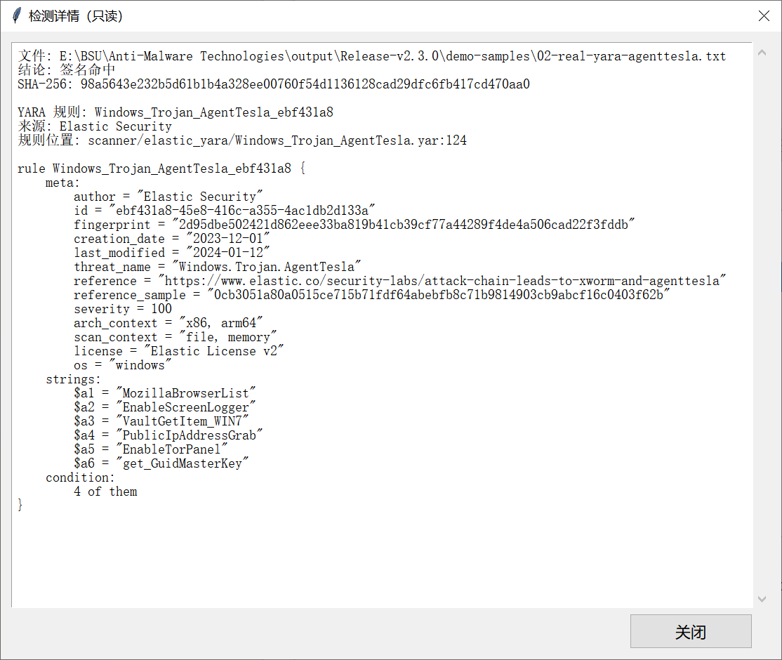
图 4 图 3 中 AgentTesla 相关 YARA 命中的只读详情。
详情显示来源 Elastic Security、规则名 Windows_Trojan_AgentTesla_ebf431a8、规则文件及行号（Windows_Trojan_AgentTesla.yar:124）和规则原文。顶部的 SHA-256 是所扫文件的指纹，不表示命中了哈希签名。
该规则要求六个字符串中至少命中四个。无害文本满足条件，不代表感染 AgentTesla。双扩展名项的详情只列在「启发式线索」下，不显示 YARA 规则。

